Colloque

Diplomatie française : où est la boussole ?

Une initiative de la revue Recherches internationales, de la Fondation Gabriel Péri
et de la Commission des relations internationales du PCF

vendredi 28 novembre 2014, 14h30 et
samedi 29 novembre, toute la journée

Espace Oscar Niemeyer,

2, place du Colonel Fabien 75019 Paris
(Salle des conférences, 1er sous-sol)
Métro : Colonel Fabien

Pour vous inscrire : inscription@gabrielperi.fr

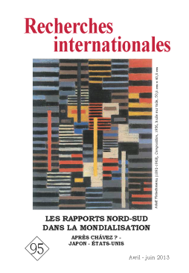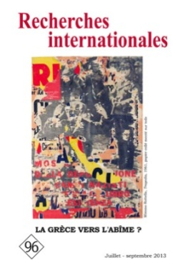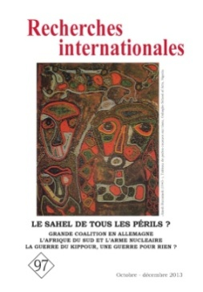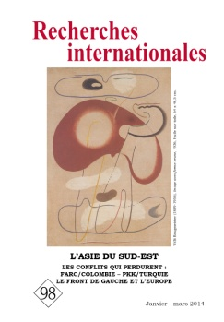

A l’occasion de la sortie de son centième numéro, la revue Recherches internationales s’est proposée de sortir un numéro spécial consacré à « la diplomatie française aujourd’hui » et de l’accompagner d’une journée et demie d’étude les 28 et 29 novembre 2014.

Ce colloque entend passer au crible la diplomatie actuelle, comprendre sa signification et mesurer les pressions qui pèsent sur elle et ses conséquences sur le monde. La séquence actuelle pourra y être replacée dans un cadre temporel plus large afin de saisir les continuités, les inflexions et les ruptures. L’objet de cette rencontre est aussi de réfléchir aux fondements et aux contours d’une politique alternative.

Le numéro 100 de la revue Recherches internationales représentera la contribution collective
de la revue à ce Colloque.

Programme

28 novembre 2014 (vendredi, après-midi)

14h30 Ouverture

- Présentation de la thématique et du déroulé de la rencontre (Michel Maso, directeur de la Fondation Gabriel Péri)
- Conditions de création et histoire de la revue Recherches internationales (Francette Lazard, ancienne directrice de l’Institut de Recherches marxistes)
- Un panorama d’ensemble de la diplomatie française (Michel Rogalski, CNRS, directeur de la revue Recherches internationales)

15h30
1er Axe : La France et ses alliés
Présidence : Michel Maso, directeur de la Fondation Gabriel Péri
- La France et les Etats-Unis : Pierre Guerlain, professeur de civilisation américaine à l’Université Paris Ouest
- La France et l’Otan : Jacques Le Dauphin, secrétaire général Institut de Documentation et Recherche sur la Paix - DRP
- Le couple franco-allemand : Daniel Cirera, directeur Conseil scientifique Fondation Gabriel Péri
- La France et l’Union européenne : Francis Wurtz, ancien parlementaire européen
Discussion/Débat

29 novembre (samedi, matinée) 9h
2ème axe : La France et le monde en développement
Présidence : Lydia Samarbakhsh, responsable des relations internationales au PCF
- La France et l’Afrique : André Bellon, ancien président de la Commission des affaires étrangères de l'Assemblée nationale et rapporteur du budget de la coopération
- La politique arabe de la France : Denis Sieffert, directeur de Politis
- La France et la Chine : Dominique Bari, journaliste
- La France et l’Amérique latine : Christophe Ventura, chercheur-associé à l’IRIS, rédacteur en chef du site Mémoire des luttes
Discussion/Débat

11h
3ème axe : La France puissance régalienne
Présidence : Daniel Cirera, Secrétaire général du Conseil scientifique de la Fondation Gabriel Péri
- La diplomatie stratégique de la France : Nils Andersson, essayiste
- La France et le cyberespace : Olivier Kempf, politologue, chercheur associé à l’IRIS
- La France et la finance mondiale : Denis Durand, économiste, syndicaliste à la Banque de France, membre du Conseil économique, social et environnemental
- La France, puissance maritime : Cyrille P. Coutansais, Directeur de Recherches au Centre stratégique de la Marine
- La France et le Traité transatlantique : Gaël De Santis, journaliste à L'Humanité
Discussion/Débat

29 novembre 2014 (samedi, après-midi) :
14h30
4ème axe : La France vue d’ailleurs
Présidence : A préciser

- Vue de Moscou : Andreï Gratchev, historien, ancien conseiller et porte-parole de Mikhaïl Gorbatchev, membre du Conseil scientifique de la fondation G Péri.
- Vue de Washington : Philip Golub, Professeur à l'Université américaine de Paris.
- Vue du monde arabe : Samuel Laurent, consultant international
Discussion/Débat

16h00
5ème axe : Quelle alternative diplomatique pour la France ?
Sous forme d’une table-ronde entre intervenants représentant des Fondations politiques :

• Fondation Gabriel Péri : Alain Obadia, président de la Fondation Gabriel Péri
• IRIS : Didier Billion, directeur adjoint de l’IRIS
• Fondation Jean-Jaurès : Henri Nallet, président de la Fondation
• Fondation de l’Ecologie Politique : à préciser

17h30 • Clôture par Pierre Laurent, secrétaire général du Parti Communiste Français

